23.05.2020 г.
Тема занятия:
1. Обзор жизненного и творческого пути О.Э. Мандельштама.
2. Сведения из биографии. Основные мотивы лирики Б.Л.Пастернака.

Задание
1.Перейдите по ссылкам, прослушайте лекции по теме №1 и №2, законспектируйте теоретический материал, ответте на вопросы теста, отфотографируйте выполненную работу и направьте на мое имя в группе ЮТК ВКонтакте.
2.Выразительно прочитайте любое понравившееся Вам стихотворение О.Э.Мандельштама или Б.Л.Пастернака, запишите голосовое сообщение, отправьте на мое имя в группе ЮТК ВКонтакте.
3.Прочитайте роман Б.Л. Пастернака «Доктор Живаго».

Ссылки:

https://yandex.ru/video/preview/?filmId=17719039811948262966&text=инфоурок%20.%20Обзор%20жизненного%20и%20творческого%20пути%20О.Э.%20Мандельштама.&path=wizard&parent-reqid=1589715370857078-978023495008342303100303-production-app-host-sas-web-yp-62&redircnt=1589715382.1

https://yandex.ru/video/preview/?filmId=9713294753372377314&text=инфоурок%20.%20Сведения%20из%20биографии.%20Основные%20мотивы%20лирики%20Б.Л.Пастернака.&path=wizard&parent-reqid=1589715480606564-795185120484387409900295-prestable-app-host-sas-web-yp-167&redircnt=1589715513.1

Теоретический материал:
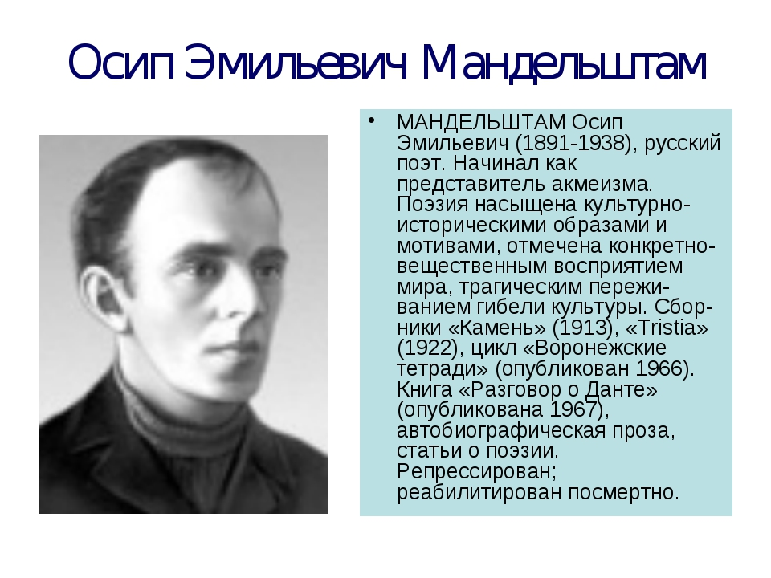
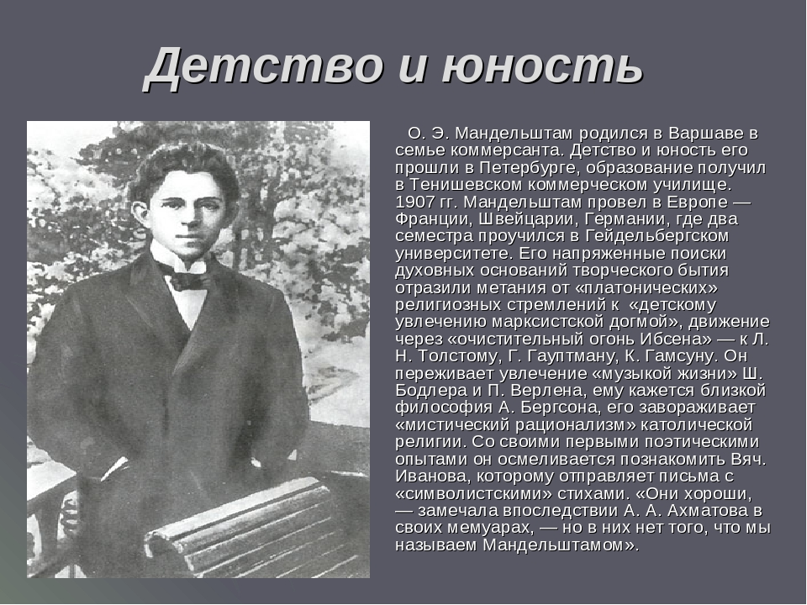

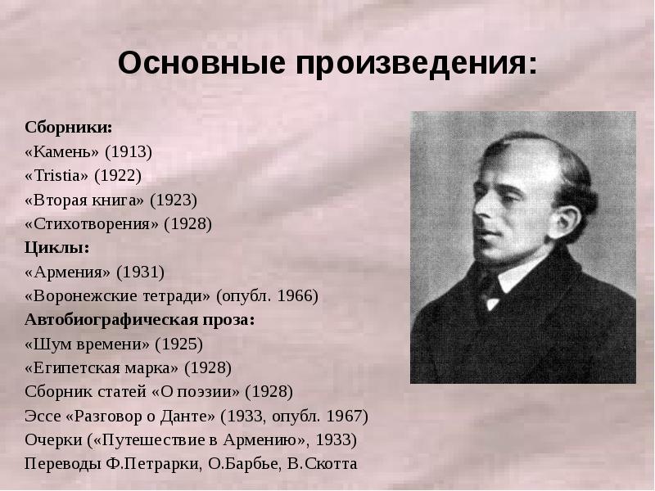
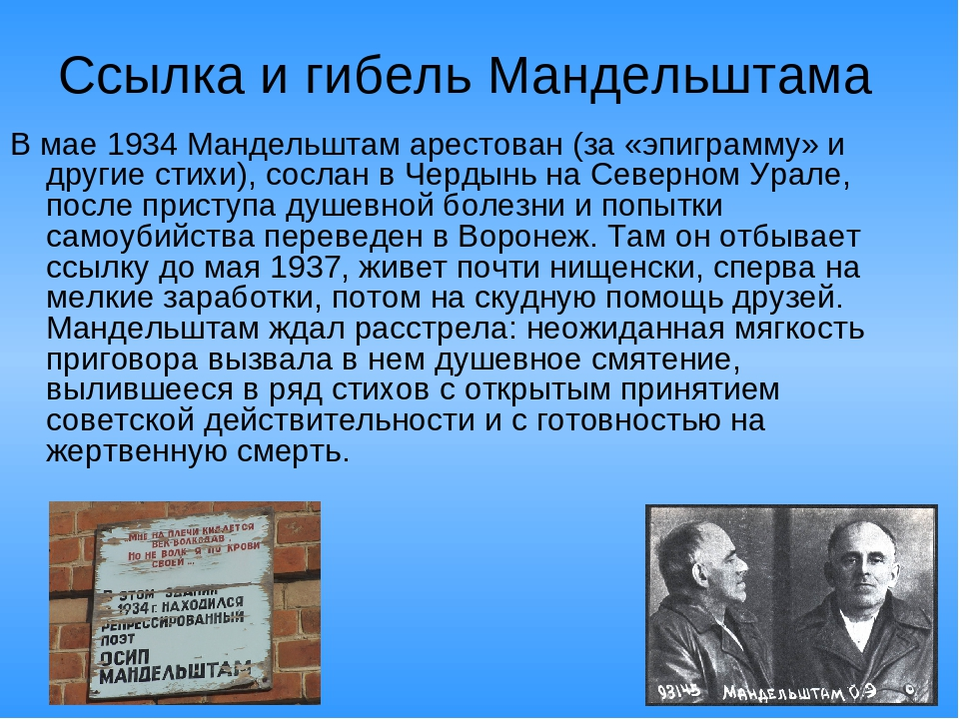
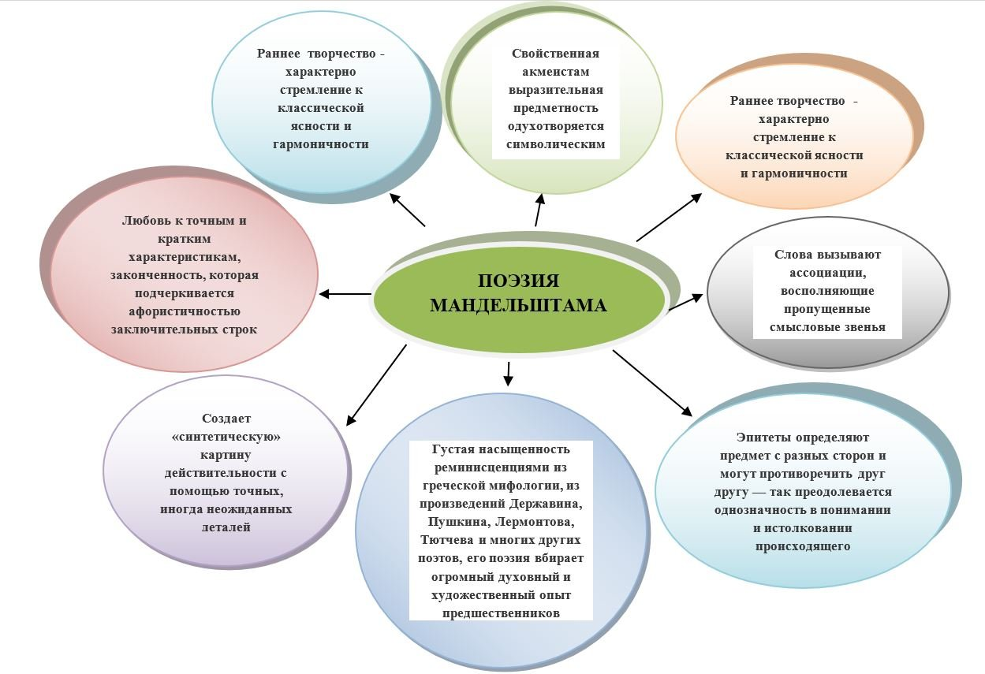
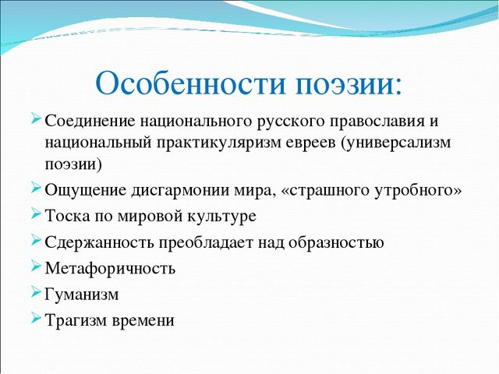
Жизнь и творчество Б.Л.Пастернака.

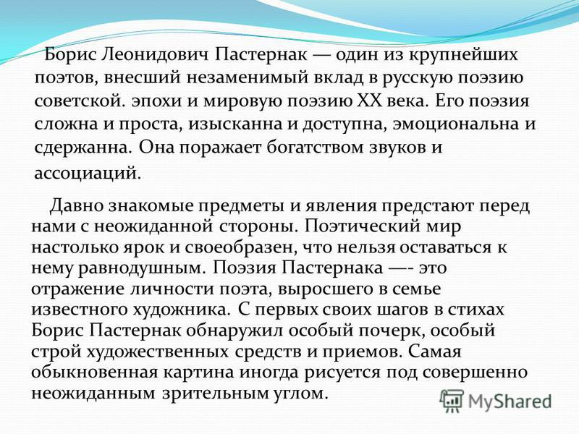

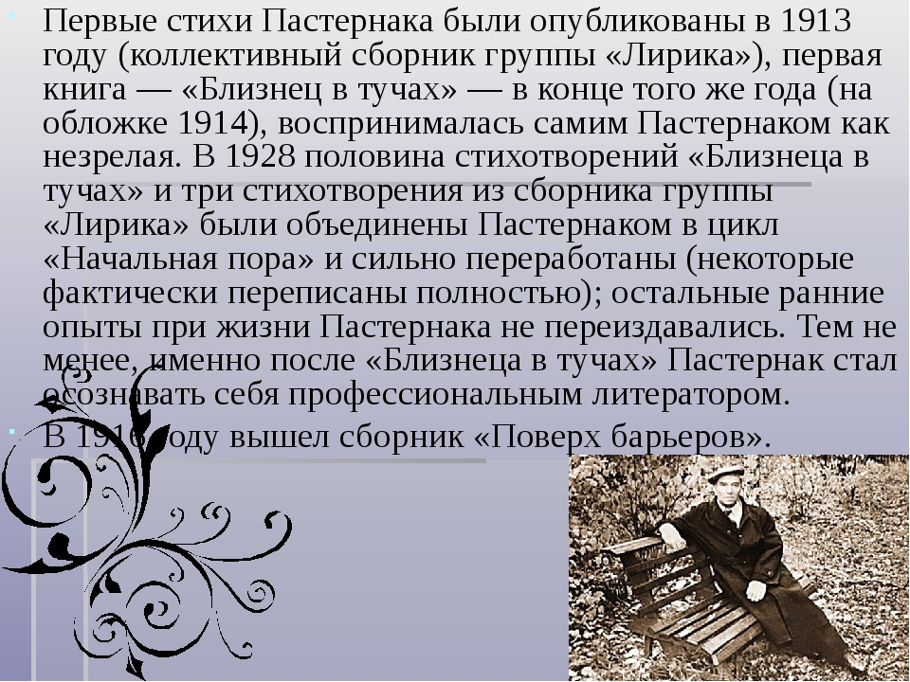

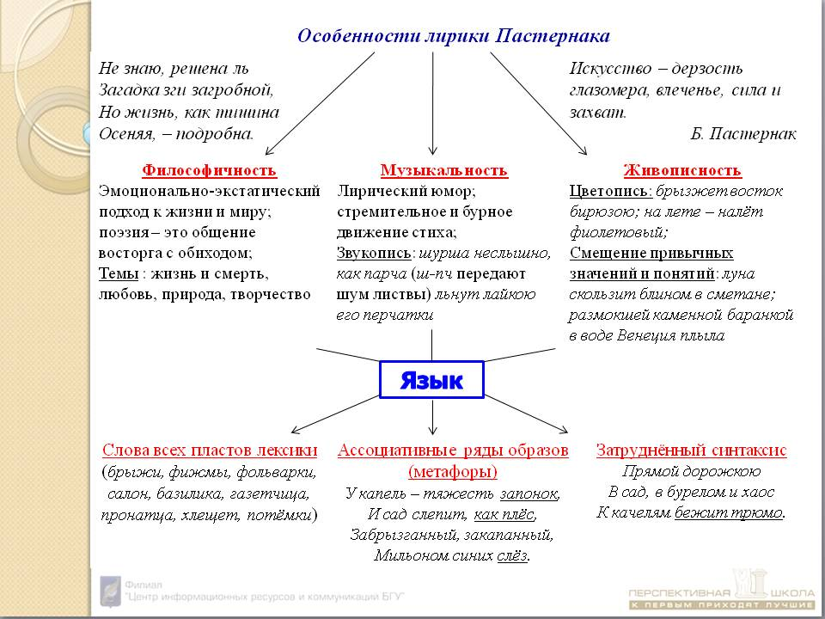

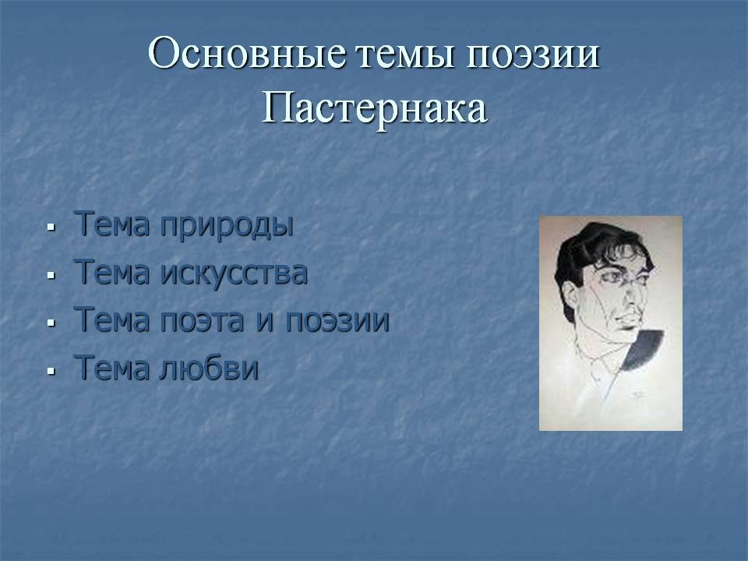

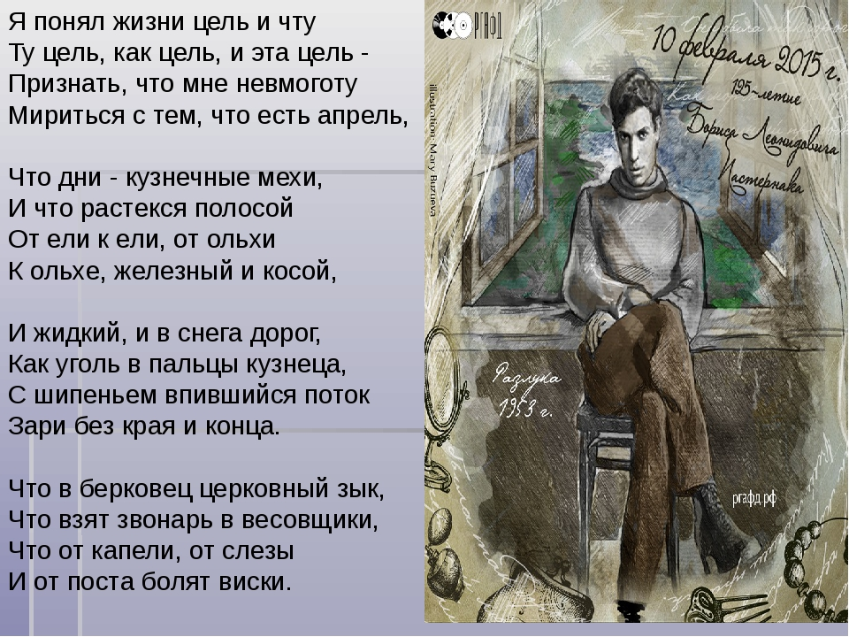
Тест.
1.Пастернак родился в:
а) 1890 г. +
б) 1896 г.
в) 1900 г.
2. Пастернак родился в:
а) Киеве
б) Москве +
в) Петербурге
3. Отец Пастернака был:
а) юристом
б) врачом
в) художником +
4. Мать Пастернака была:
а) пианисткой +
б) поэтессой
в) адвокатом
5. В 13 лет, Пастернак увлекся:
а) балетом
б) живописью
в) музыкой +
6. Пастернак поступил на это отделение Московского университета:
а) литературное
б) философское +
в) филологическое
7. Свои первые стихи Пастернак написал в этом году:
а) 1915
б) 1912
в) 1909 +
8. Первый сборник Пастернака назывался:
а) «Близнец в тучах» +
б) «Волны»
в) «Темы и вариации»
9. В 1920 – 1927 гг. Пастернак являлся участником какого этого объединения:
а) «Перевал»
б) «РАПП»
в) «ЛЕФ» +
10. Переводом произведений каких авторов Пастернак начал заниматься во время своей поездки в Грузию:
а) Драйзера
б) Шекспира +
в) Диккенса
11. Переводом произведений каких авторов Пастернак начал заниматься во время своей поездки в Грузию:
а) Гёте +
б) Гофмана
в) Уальда
12. В письмах, написанных Иосифу Сталину, Пастернак вступался за:
а) мужа и сына Анны Ахматовой +
б) мужа и сына Марины Цветаевой
в) мужа Лили Брик
13. Работу над романом «Доктор Живаго» Пастернак завершил в этом году:
а) 1953
б) 1957
в) 1955 +
14. За какой роман Пастернак был награжден Нобелевской премией:
а) «Доктор Живаго» +
б) «Когда разгуляется»
в) «Спекторский»
15. Своей «музой» Пастернак считал:
а) Евгению Лурье
б) Ольгу Ивинскую +
в) Зинаиду Нейгауз
16. Последняя книга Пастернака называлась:
а) «Детство Люверс»
б) «Доктор Живаго
в) «Когда разгуляется» +
17. С каким известным поэтом Пастернак познакомился весной 1914 года:
а) с Буниным
б) с Маяковским +
в) с Есениным
18.Над каким своим произведением Пастернак работал целое десятилетие:
а) «Доктор Живаго» +
б) «Сестра моя жизнь»
в) “Темы и вариации”
19. Первый прозаический сборник Пастернака:
а) “Произведения”
б) “Повести”
в) “Рассказы” +
20. В каком году скончался Пастернак:
а) 1958
б) 1965
в) 1960 +
21. Где скончался Пастернак:
а) в Переделкино +
б) в Долгопрудном
в) в Пушкино
22. Первая жена писателя:
а) Зинаида Николаевна Еремеева
б) Евгения Владимировна Лурье +
в) Ольга Ивинская

ОСНОВНЫЕ ИСТОЧНИКИ
Агеносов В.В. и др. Русский язык и литература. Литература. 11 класс. –
М.: 2014
Архангельский АН. и др. Русский язык и литература. Литература. 10
класс. – М.: 2014
Зинин С.А., Сахаров В.И. Русский язык и литература. Литература. 10
класс. – М.: 2014
Зинин С.А., Чалмаев В.А. Русский язык и литература. Литература. 11
класс. – М.: 2014

Курдюмова Т.Ф. и др. / Под ред. Курдюмовой Т. Ф. Русский язык и ли-тература. Литература. 10 – 11 класс. – М.: 2014

Ланин Б. А., Устинова Л.Ю., Шамчикова В.М. / Под ред. Ланина Б. А. Русский язык и литература. Литература. 10 – 11 класс. – М.: 2014
Лебедев Ю.В. Русский язык и литература. Литература. 10 класс. – М.:
2014
Литература: учебник для учреждений нач. и сред. проф. образования: в 2 ч. (Г.А. Обернихина, Т.В. Емельянова и др.); под ред. Г.А. Обернихиной .–
М.: 2013

Михайлов О.Н., Шайтанов И.О., Чалмаев В. А. и др. / Под ред. Журав-лёва В.П. Русский язык и литература. Литература. 11 класс. – М.: 2014.

Обернихина Г.А., Антонова А.Г., Вольнова И.Л. и др. Литература. Практикум: учеб. пособие. /Под ред. Г.А. Обернихиной. – М.:2012.
Сухих И.Н. Русский язык и литература. Литература. 10 – 11 класс. – М.:
2014
ДОПОЛНИТЕЛЬНЫЕ ИСТОЧНИКИ

Современная русская литература конца ХХ - начала ХХI века. – М.:
2011
Черняк М. А. Современная русская литература. – М.: 2010
Интернет-ресурсы

www.krugosvet.ru – универсальная научно-популярная онлайн-энциклопедия «Энциклопедия Кругосвет».

www.school-collection.edu.ru – единая коллекция цифровых образовательных ресурсов.
http://spravka.gramota.ru – Справочная служба русского языка.

